Дума Голышмановского городского округа 2019-2024 годы
(I созыв)
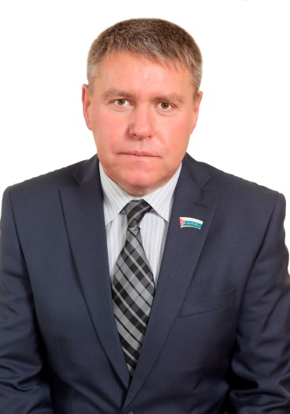 | Круглик Владимир Николаевич,  председатель Думы Голышмановского городского округа, депутат по одномандатному избирательному округу № 10  (Агропедколледж , 2)  р.п. Голышманово,  улицы:  Карла Маркса: нечетная сторона от дома № 47 до дома № 165, четная сторона от дома № 50 до дома № 168 (от ул. Пролетарской до ул. Мира);  Пушкина: нечетная сторона от дома № 65 до дома № 77, четная сторона от дома № 72 до дома № 82 (от ул. Карла Маркса до конца улицы);  8-Марта: нечетная сторона от дома № 69 до дома № 97, четная сторона от дома № 48 до дома № 58 (от ул. Карла Маркса до конца до конца улицы);  Гагарина: нечетная сторона от дома № 45 до дома № 55 А , дом № 50;  Чапаева: нечетная сторона от дома № 25 до дома № 77, четная сторона от дома № 32 до дома № 90 (от ул. Пролетарской до конца улицы);  Пролетарская: нечетная сторона от дома № 75 до дома № 99, четная сторона от дома № 78 до дома № 106 (от ул. Карла Маркса до ул. Северная);  Ленина: нечетная сторона от дома № 61 до дома № 87, четная сторона от дома № 66 до дома № 94 (от ул. Карла Маркса до ул. Северная);  Советская: нечетная сторона от дома № 41 до дома № 59, четная сторона от дома № 52 до дома № 84 (от ул. Карла Маркса до ул. Северная);  Горького: от дома № 71 до дома № 81 (от ул. Карла Маркса до конца улицы);  Некрасова: нечетная сторона от дома № 1 до дома № 11, четная сторона от дома № 2 до дома № 14 (от начала улицы до ул. Гагарина);  Бельского: нечетная сторона от дома № 1 до дома № 15, четная сторона от дома № 2 до дома № 12 (от начала улицы до ул. Гагарина);  Геологов: от дома № 2Б до дома № 8А (от начала улицы до ул. Гагарина);  Промышленная: нечетная сторона дома № 131А, № 131Б, четная сторона от дома № 28 до дома № 38 (от ул. Некрасова до ул. Мира)  переулки:  Пролетарский, Чапаева, Волкова;  туп. Степной, 8-Марта.
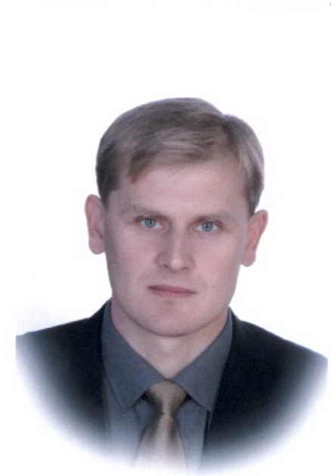 | Соломкин Алексей Алексеевич,  заместитель председателя Думы Голышмановского городского округа, депутат  по одномандатному избирательному округу № 9 (Молодежный центр),  член постоянной комиссии по вопросам бюджета, финансовой и налоговой политике, имущественным отношениям  р.п. Голышманово,  улицы:  Вокзальная: нечетная сторона от дома № 47 до дома № 65, четная сторона от дома № 94 до дома № 118 (от ул. Тюменской до ул. Пушкина);  Комсомольская: нечетная сторона от дома № 107 до дома № 135, четная сторона от дома № 102 до дома № 128 (от ул. Тюменской до ул. Пушкина);  Садовая: нечетная сторона от дома № 97 до дома № 121, четная сторона от дома № 96 до дома № 120 (от ул. Тюменской до ул. Пушкина);  Красноармейская: нечетная сторона от дома № 95 до дома № 121, четная сторона от дома № 110 до дома № 140 (от ул. Тюменской до ул. Пушкина);  Тюменская,  Горького: нечетная сторона от дома № 1 до дома № 69, четная сторона от дома № 2 до дома № 56 (от начала улицы до ул. К. Маркса);  Пушкина: нечетная сторона от дома № 1 до дома № 63, четная сторона от дома № 2 до дома № 70 (от начала улицы до ул. К. Маркса);  переулки:  Свердлова, Матвеева, Тюменский.
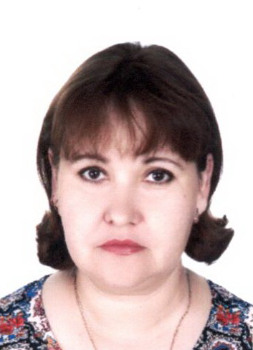 | Кузнецова Людмила Николаевна,  секретарь Думы Голышмановского  городского округа, депутат по одномандатному избирательному округу № 16 (Ламенский),  член постоянной комиссии по жилищно-коммунальному хозяйству, энергетике, строительству, связи, транспорту,  дорожной деятельности, информатизации, благоустройству и безопасности  Населенные пункты:  поселок Ламенский;  село Медведево;  деревни: Глубокая, Малиновка, Быстрая.
Постоянная комиссия по вопросам бюджета, финансовой и налоговой политике, имущественным отношениям
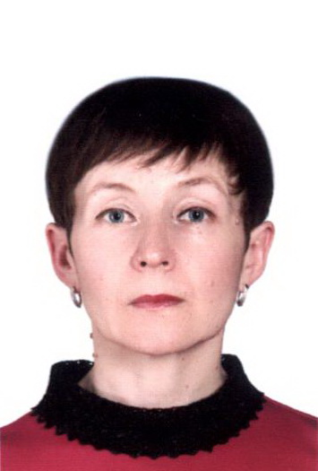 | Председатель постоянной комиссии:  Ческидова Лариса Георгиевна,  депутат по одномандатному избирательному округу № 15 (Евсинский)  Населенные пункты:  село Евсино;  деревни: Одина, Солодилова, Оськина, Никольск.  Члены постоянной комиссии:
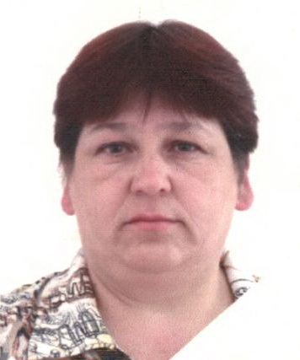 | Осинцева Галина Николаевна,  депутат по одномандатному избирательному округу № 4 (Школа № 4)  р.п. Голышманово,  улицы:  Нефтяников, Первомайская, Кирова, Куйбышева, Дзержинского, Маяковского,  Октябрьская: нечетная сторона от дома № 29 до дома № 87, четная сторона от дома № 32 до дома № 90А (от ул. Маяковского до конца улицы);  Омская: нечетная сторона от дома № 33 до дома № 103, четная сторона от дома № 32 до дома № 98 (от ул. Маяковского до конца улицы);  Московская: от дома № 47 до дома № 111 (от ул. Маяковского до конца улицы);  Герцена: нечетная сторона от дома № 31 до дома № 93, четная сторона от дома № 34 до дома № 92 (от ул. Маяковского до конца улицы);  Молодых: нечетная сторона от дома № 31 до дома № 109, четная сторона от дома № 30 до дома № 98 (от ул. Маяковского до конца улицы);  Ражева: нечетная сторона от дома № 31 до дома № 105, четная сторона от дома № 32 до дома № 110 (от ул. Маяковского до конца улицы);  Юрлова: нечетная сторона от дома № 35 до дома № 89, четная сторона от дома № 16 до дома № 86 (от ул. Маяковского до конца улицы);  переулки:  Маяковского, Московский, Южный;  проезды:  Молодых, Герцена, Омский;  территория нефтебазы, 2348км.
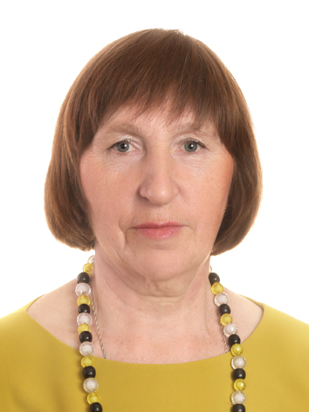 | Сердюкова Людмила Николаевна,  депутат по одномандатному избирательному округу № 3 ( Голышмановский)  Населенные пункты:  cело Голышманово;  деревни: Шулындино, Садовщикова, Кузнецова, Черемшанка, Плотина.
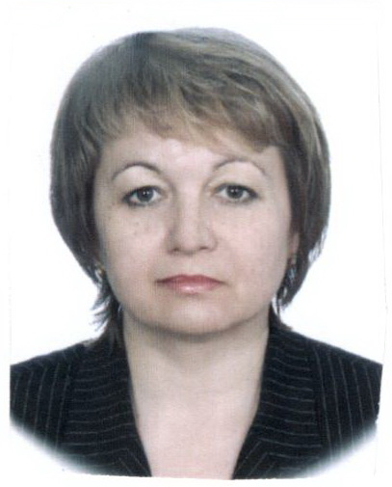 | Татаурова Тамара Ивановна,  депутат по одномандатному избирательному округу № 11 (Ёлочка)  р.п. Голышманово:  улицы:  Вокзальная: нечетная сторона от дома № 67 до дома № 81, четная сторона от дома № 120 до дома № 146 (от ул. Пушкина до конца улицы);  Мира от дома № 1 до дома № 4 (от начала до ул Садовая );  Гагарина дома № 68, № 68А (от ул. Садовая до конца);  Комсомольская: нечетная сторона от дома № 137 до дома № 191, четная сторона от дома № 130 до дома № 196 (от ул. Пушкина до конца улицы);  Садовая: нечетная сторона от дома № 123 до дома № 167, четная сторона от дома № 122 до дома № 174 (от ул. Пушкина до ул. Мира);  Красноармейская: нечетная сторона от дома № 123 до дома № 167, четная сторона от дома № 142 до дома № 184 (от ул. Пушкина до улицы Мира);  8-Марта: нечетная сторона от дома № 1 до дома № 65, четная сторона от дома № 2 до дома № 46, (от начала улицы до ул. Карла Маркса);  переулки:  Пушкина, Комсомольский, Западный, 8-Марта;  туп. Одесский.
Постоянная комиссия по экономике, предпринимательству, инвестиционной политике, землепользованию и охране окружающей среды
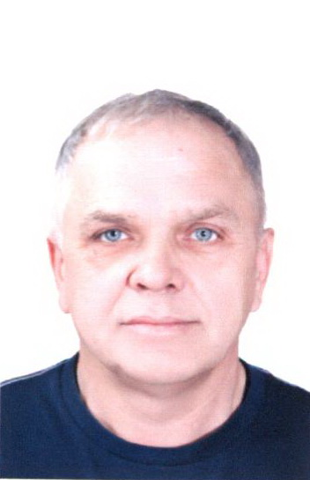 | Председатель постоянной комиссии:  Ефимов Вячеслав Викторович,  депутат по одномандатному избирательному округу № 14 (Сибгазсервис)  р.п.Голышманово,  улицы:  Пролетарская: нечетная сторона от дома № 111А до дома № 125, четная сторона от дома № 124 до дома № 126 (от ул. Гагарина до конца );  Ленина: нечетная сторона от дома № 105 до дома № 159, четная сторона от дома № 116 до дома № 168 (от ул. Гагарина до конца улицы);  Строителей: нечетная сторона от дома № 11 до дома № 31, четная сторона от дома №14 до дома № 48; (от ул.Гагарина до конца);  Советская: нечетная сторона от дома № 83 до дома № 113, четная сторона от дома № 106 до дома № 132 (от ул. Гагарина до конца улицы);  Некрасова: нечетная сторона от дома № 13 до дома № 35, четная сторона от дома № 16 от дома № 38 (от ул. Гагарина до конца улицы);  Дорожная,  Транспортная,  Путилова,  Шевчука;  переулки:  Береговой, Майский, Шевченко;  тупик Фабричный.  Члены постоянной комиссии:
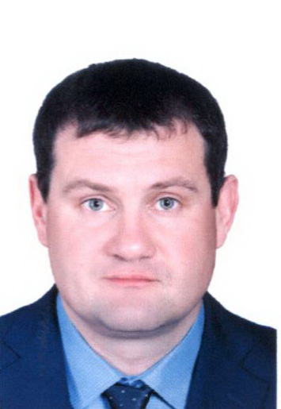 | Батурин Василий Васильевич,  депутат по одномандатному избирательному округу № 19 (Среднечирковский)  Населенные пункты:  село Средние Чирки;  деревни: Мелкозерова, Большие Чирки, Турлаки, Лапушина, Темная, Усть-Малые Чирки.
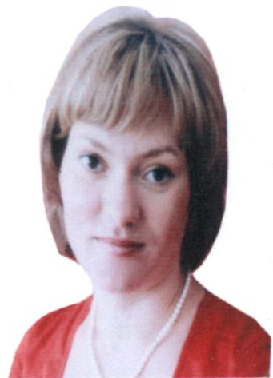 | Лежнева Елена Васильевна,  депутат по одномандатному избирательному округу № 1 (Королевский)  Населенные пункты:  сёла: Бескозобово, Королево;  деревни: Святославка, Новоселки, Терехина, Успенка,  Винокурова, Дербень, Дранкова, Кармацкая.
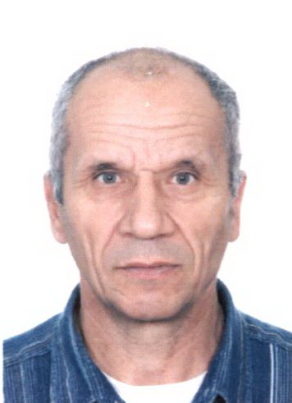 | Педченко Михаил Михайлович,  депутат по одномандатному избирательному округу № 5 (Школа олимпийского резерва)  р.п. Голышманово,  улицы:  Пономарева, Орджоникидзе, Мясникова,  Герцена: нечетная сторона от дома № 1 до дома № 29, четная сторона от дома № 2 до дома № 32 (от начала улицы до ул. Маяковского);  Омская: нечетная сторона от дома № 1 до дома № 31А, четная сторона от дома № 2 до дома № 30 (от начала улицы до ул. Маяковского);  Октябрьская: нечетная сторона от дома № 1 до дома № 27, четная сторона от дома № 2 до дома № 30 (от начала улицы до ул. Маяковского);  Московская: от дома № 1 до дома № 45 (от начала улицы до ул. Маяковского);  Молодых: нечетная сторона от дома № 1 до дома № 29, четная сторона от дома № 2 до дома № 28 (от начала улицы до ул. Маяковского);  Ражева: нечетная сторона от дома № 1 до дома № 29, четная сторона от дома № 2 до дома № 30 (от начала улицы до ул. Маяковского);  Юрлова: нечетная сторона от дома № 1 до дома № 33, четная сторона от дома № 2 до дома № 14 (от начала улицы до ул. Маяковского);  переулки:  Октябрьский, Омский, Новый, Пионерский, Мясникова, Сенной, Школьный;
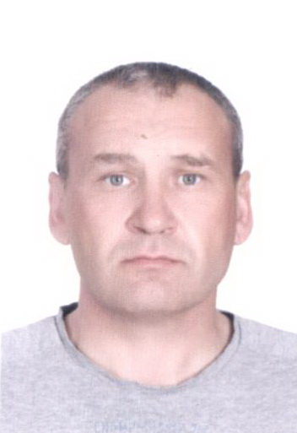 | Шитик Андрей Геннадьевич,  депутат по одномандатному избирательному округу № 8 (Школа № 1)  р.п. Голышманово,  улицы:  Вокзальная: нечетная сторона от дома № 3 до дома № 45, четная сторона от дома № 22 до дома № 92 (от ул. Энгельса до ул. Тюменской);  Комсомольская: нечетная сторона от дома № 41 до дома № 105, четная сторона от дома № 40 до дома № 100 (от ул. Энгельса до ул. Тюменской);  Красноармейская: нечетная сторона от дома № 45 до дома № 93, четная сторона № 48 от дома № 108 (от ул. Пролетарской до ул. Тюменской);  Пролетарская: нечетная сторона от дома № 1 до дома № 73, четная сторона от дома № 2 до дома № 76 (от начала улицы до ул. К. Маркса);  Ленина: нечетная сторона от дома № 1 до дома № 59, четная сторона от дома № 2 до дома № 64 (от начала улицы до ул. К. Маркса);  Советская: нечетная сторона от дома № 1 до дома № 39, четная сторона от дома № 2 до дома № 50 (от начала улицы до ул. К. Маркса);  Садовая: нечетная сторона от дома № 65 до дома № 95, четная сторона от дома № 66 до дома № 94 (от ул. Пролетарской до ул. Тюменской);  Энгельса: нечетная сторона от дома № 3 до дома № 27, четная сторона от дома № 2 до дома № 24 (от ул. Вокзальной до ул. Комсомольской)  переулки:  Вокзальный, Железнодорожный, Советский, Толстого, проезд Садовый.
Постоянная комиссия
по жилищно-коммунальному хозяйству, энергетике, строительству, связи, транспорту, дорожной деятельности, информатизации, благоустройству
и безопасности
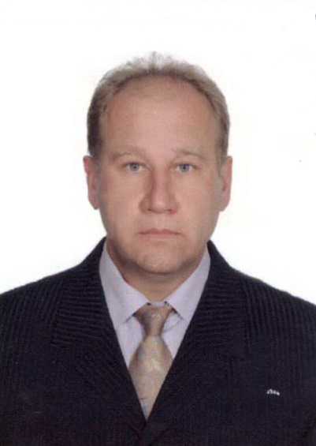 | Председатель постоянной комиссии:  Довгань Александр Александрович,  депутат по одномандатному избирательному округу № 12 (Энергосервис)  р.п. Голышманово,  улицы:  Победы, Мелиораторов,  Мира нечетная сторона от дома № 7 до конца, четная сторона от дома № 8 до конца (от ул Садовая до конца);  Гагарина: нечетная сторона от дома № 61 до до дома № 85, четная сторона от дома № 54 до дома № 64 (от ул. Мира до ул. Садовая);  Садовая: нечетная сторона от дома № 169 до дома № 181, четная сторона от дома № 176 до дома № 198 (от ул. Мира до конца);  Красноармейская: нечетная сторона от дома № 171 до дома № 191, четная сторона от дома № 188 до дома № 208 (от ул. Мира до конца улицы);  Карла Маркса: нечетная сторона от дома № 169 до конца улицы, четная сторона от дома № 172 до конца улицы (от ул. Мира до конца улицы);  переулки:  Цветочный, Радужный, Чехова  Члены постоянной комиссии:
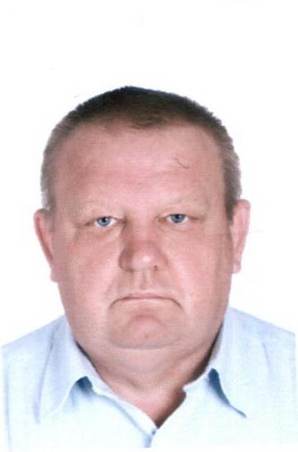 | Кошилов Михаил Анатольевич,  депутат по одномандатному избирательному округу № 17 (Малышенский)  Населенные пункты:  поселок Комсомольский;  село Малышенка;  деревни: Михайловка, Мокрушина, Одина, Русакова, Свинина,  Новая Хмелевка, Хмелевка.
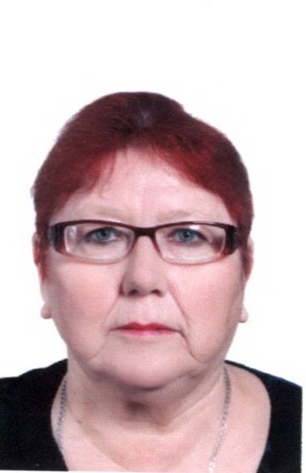 | Прокофьева Людмила Яковлевна,  депутат по одномандатному избирательному округу № 13 (Вишенка)  р.п.Голышманово,  улицы:  Гагарина от домов № 1, № 2 до домов № 43, № 48,  Пролетарская: нечетная сторона от дома № 103 до дома № 111, четная сторона от дома № 110 до дома № 122 (от ул. Северной до ул. Гагарина);  Ленина: нечетная сторона от дома № 91 до дома № 103 четная сторона от дома № 96 до дома № 112 (от ул. Северной до ул.Гагарина);  Советская: нечетная сторона от дома № 61 до дома № 81 , четная сторона от дома № 86 до дома № 104 (от ул. Северная до ул. Гагарина);  Северная: нечетная сторона от дома № 31 до дома № 85, четная сторона от дома № 30 до дома № 82 (от ул. Пролетарской до улицы Некрасова);  Строителей: нечетная сторона от дома № 1 до дома № 7, четная сторона от дома № 2 до дома № 10; (от начала до ул. Гагарина);  Промышленная: нечетная сторона от дома № 1 до дома № 33, четная сторона от дома № 2 до дома № 14;  Молодежная: нечетная сторона от дома № 1 до дома № 35, четная сторона от дома № 2 до дома № 36 (от начала до ул. Строителей);  Бельского: нечетная сторона от дома № 17 до дома № 35, четная сторона от дома № 14 до дома № 38 (от ул. Гагарина до конца улицы);  Геологов: нечетная сторона от дома № 1 до дома № 19, четная сторона от дома № 10 до дома № 24 (от ул. Гагарина до конца улицы);  Катышенская,  Энтузиастов;  переулки: Гагарина.
Постоянная комиссия по образованию, культуре, делам молодежи и спорта, охране здоровья, труда, социальной политике и вопросам муниципальной службы
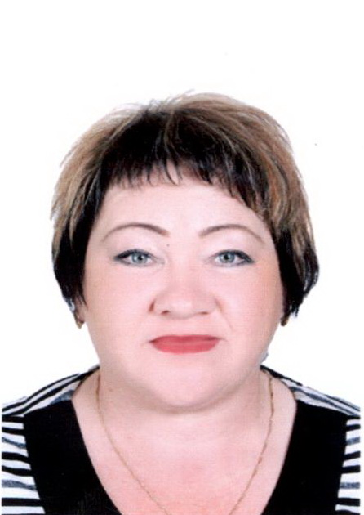 | Председатель постоянной комиссии:  Скипина Наталья Викторовна,  депутат по одномандатному избирательному округу № 18 (Ражевский)  Населенные пункты:  село Ражево;  деревни: Козловка, Малоемецк, Земляная, Брованова, Басаргина, Скаредная.  Члены постоянной комиссии:
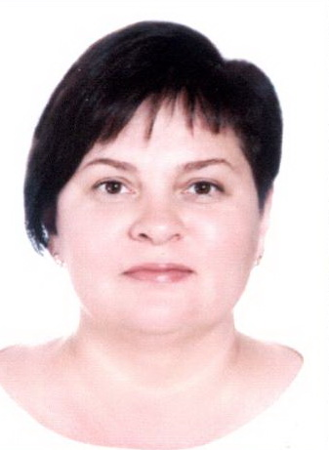 | Воронова Елена Николаевна,  депутат по одномандатному избирательному округу № 6 (Агропедколледж, 1)  р.п. Голышманово,  улицы:  Полевая, Шабалиной, Юбилейная;  Вокзальная: нечетная сторона дом № 1, четная сторона от дома № 2А до дома № 18 (от начала улицы до ул. Энгельса);  Комсомольская: нечетная сторона от дома № 1Н до дома № 37, четная сторона № 2Ж до дома № 38 (от начала улицы до ул. Энгельса);  Садовая: нечетная сторона от дома № 1А до дома № 63, четная сторона от дома № 2К до дома № 64 (от начала улицы до ул. Пролетарской);  Восточная: нечетная сторона от дома № 1 до дома № 7А, четная сторона от дома № 2 до дома № 12 (от начала улицы до ул. Красноармейской);  Энгельса: нечетная сторона от дома № 31 до дома № 63, четная сторона от дома № 28 до дома № 66 (от ул. Комсомольской до ул. Красноармейской);  Красноармейская, 1 (корпус № 1, корпус № 2).  переулки:  Ишимский, Садовый, Космонавтов, Чкалова, Матросова,  Красноармейский, Восточный, Полевой.
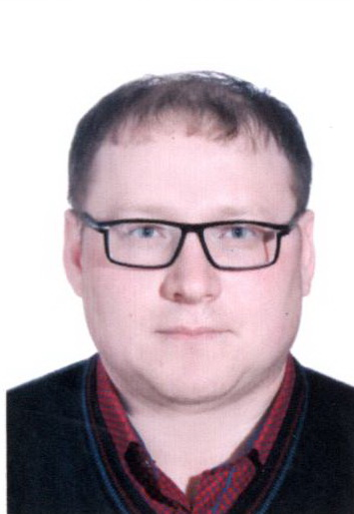 | Кравченко Сергей Алексеевич,  депутат по одномандатному избирательному округу № 20 (Усть-Ламенский)  Населенные пункты:  село Усть-Ламенка;  деревни: Гришина, Робчуки, Боровлянка, Алексеевка, Горбунова, Свистуха.
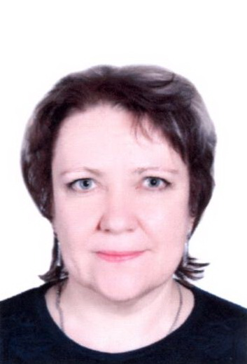 | Усова Елена Викторовна,  депутат по одномандатному избирательному округу № 7 (Областная больница)  р.п. Голышманово,  улицы:  Восточная: нечетная сторона от дома № 9 до дома № 29, четная сторона от дома № 14 до дома № 24 (от ул. Красноармейской до конца улицы);  Энгельса: нечетная сторона от дома № 65 до дома № 113, четная сторона от дома № 68 до дома № 124 (от ул. Красноармейской до конца улицы);  Красноармейская: нечетная сторона от дома № 3 до дома № 43, четная сторона от дома № 2 Б до дома № 46 (от начала улицы до ул. Пролетарской);  Карла Маркса: нечетная сторона от дома № 1В до дома № 45, четная сторона от дома № 2 до дома № 48 (от начала улицы до ул. Пролетарской);  Чапаева: нечетная сторона от дома № 1 до дома № 23, четная сторона от дома № 2 до дома № 30 (от начала улицы до ул. Пролетарской);  Северная: нечетная сторона от дома № 1 до дома № 29, четная сторона от дома № 2 до дома № 28 (от начала улицы до ул. Пролетарской);  Островского, Лесная;  переулки:  Энгельса, Лермонтова, Водопроводный, Комарова, Луговой, Шаронова,  Северный, Лесной, Солнечный, Заречный, Тихий.
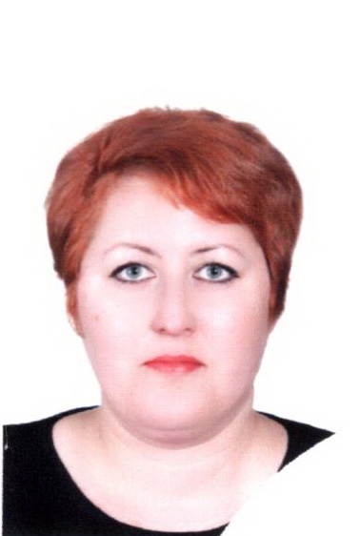 | Шестакова Татьяна Анатольевна,  депутат по одномандатному избирательному округу № 2 (Гладиловский)  Населенные пункты:  село Гладилово;  деревни: Крупинина, Кутырева, Скарединка.

